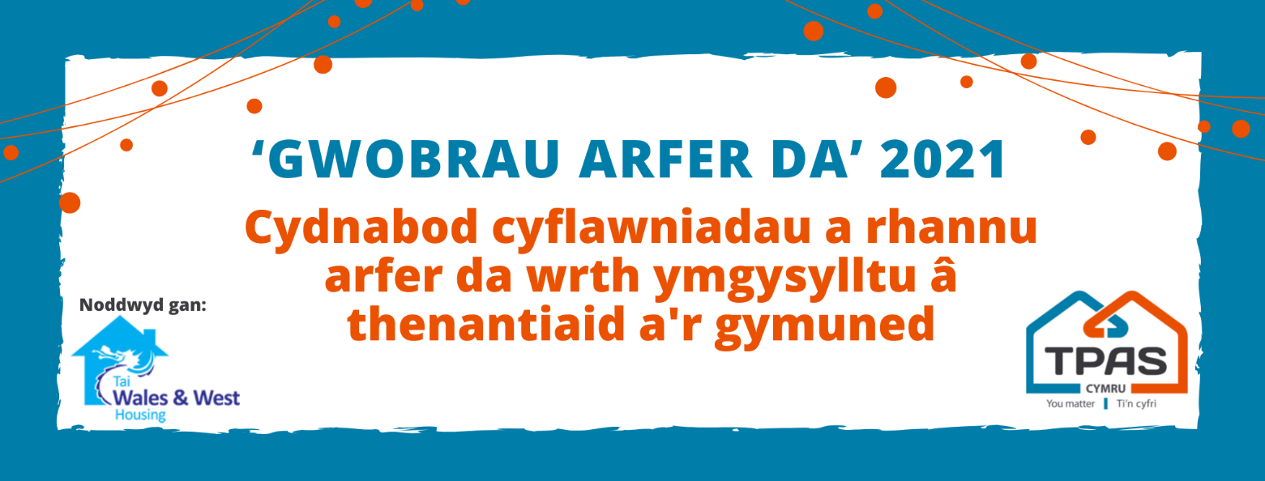

FFURFLEN ENWEBU

Teitl y cais:

Enw cyswllt:

Rhif ffôn:

Cyfeiriad e-bost:

Un o nodau’r Gwobrau yw rhannu arfer da ag eraill. Ydych yn fodlon i ni rannu eich manylion cyswllt? Ydw Nac ydw

Ar gyfer pa gategori y mae'r enwebiad hwn?  Cymunedau yn Cefnogi Cymunedau  Gwneud i Gyfranogiad Tenantiaid Weithio Ar-lein  Cynnwys Tenantiaid wrth Lunio Gwasanaethau  Cyfathrebu â Thenantiaid a Phreswylwyr  Tenant y Flwyddyn | Sicrhewch fod eich cais yn cael ei gyflwyno trwy lenwi'r ffurflen enwebu hon.  Canolbwyntiwch ar y ffeithiau, nid oes angen testun hir arnom, mae pwyntiau bwled yn iawn. Cyfeiriwch at y meini prawf ar gyfer pob categori a chwblhewch y ffurflen enwebu safonol hwn o dan y penawdau penodol hyn  Os gallwch chi, cofiwch gynnwys gwybodaeth fel lluniau / delweddau / dolenni gwe ac ati i ddangos yr hyn rydych chi wedi'i wneud.  Gofynnwch i ni am gymorth os bo angen.
Teipiwch yma o dan benawdau meini prawf y categori o'ch dewis

Ni fydd unrhyw geisiadau hwyr yn cael eu hystyried

Cwblhewch a dychwelwch erbyn canol dydd 19 Tachwedd 2021 at:
iona@tpas.cymru

Noddir y digwyddiad gan:

